**Kasvun kansion luominen 8.9.2016 / Ilkka Tarvainen**

1. Oppilaalle pitää luoda Peda.net käyttäjätunnus, jos hänellä ei sellaista vielä ole.

Jos tunnuksen luo joku muu henkilö kuin oppilaan huoltaja, niin huoltajilta pitää pyytää kirjallinen lupa. Muokattava pohja löytyy osoitteesta: <https://peda.net/id/d1bc901e4>

Käyttäjätunnuksen luomiseen löytyy ohje osoitteesta: <https://peda.net/id/Qnn3Hn>

Kannattaa varmistaa, että tunnus ja salasana tulevat talteen ja että oppilaalle on laitettu profiilia luotaessa sähköposti, jonka kautta pääsee kirjautumaan palveluun, jos salasana on unohtunut. (Omat tiedot ja asetukset>sähköpostiosoitteet) 2

1. Kasvun kansion kopioiminen oppilaan omaan tilaan:

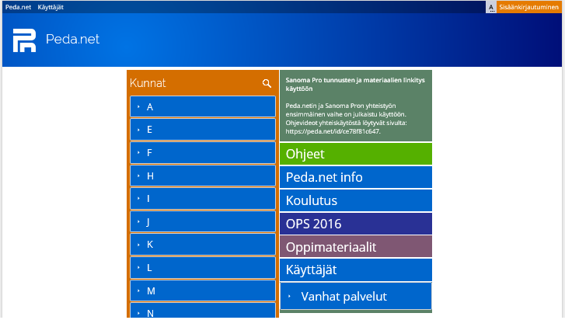- Kirjaudu oppilaan tunnuksilla

Peda.nettiin

* Mene sivulle:

<https://peda.net/oppimateriaalit/peda.net/kasvunkansio3>

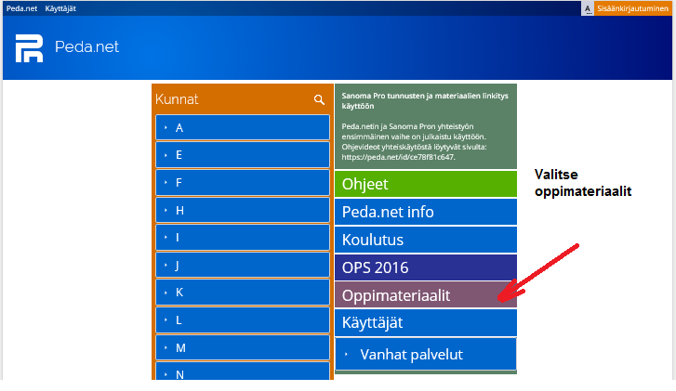

- Oppimateriaalit

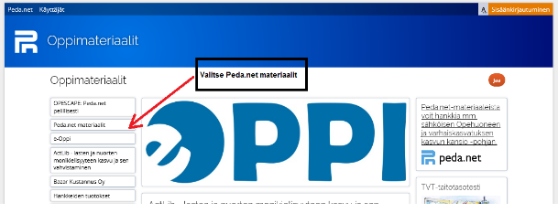

- Peda.net materiaalit

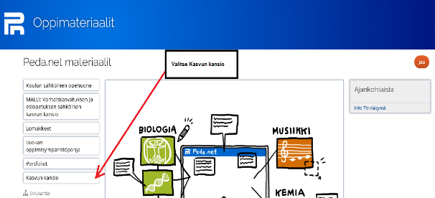

- Kasvun kansio

* 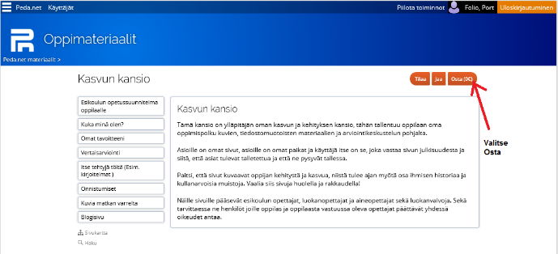Klikkaa oranssilla pohjalla olevaa Osta-

painiketta. (Tämä on ilmainen materiaali!)

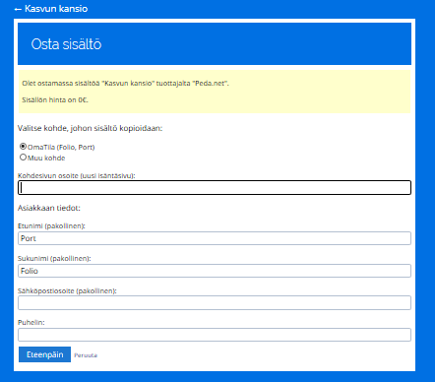

* Täytä pakolliset tiedot: Etunimi, sukunimi ja sähköpostiosoite
* Klikkaa Eteenpäin-käskyä
* 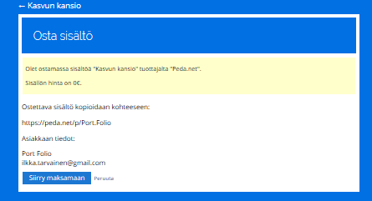Näyttöön tulee sivu, jonka otsikko on Osta sisältö.
* Tarkista, että tiedot ovat oikein ja klikkaa Siirry maksamaan-painiketta
* Sisältö ostettu-sivu tulee näkyviin ja hetken päästä sivun pitäisi näkyä oppilaan omassa tilassa.

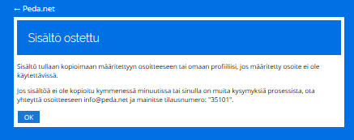

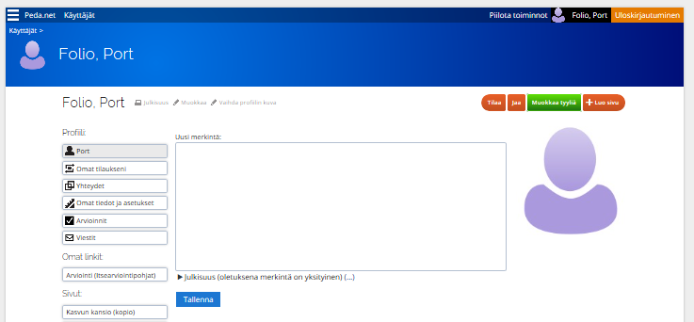

**Oikeuksien antaminen opettajalle julkisuus-asetusten avulla**

1. Julkisuus-asetusten muokkaaminen. Opettajan pitää saada ylläpitäjän oikeudet oppilaan Kasvun kansioon, jotta hän voi tehdä arviointiin liittyviä toimenpiteitä ja auttaa oppilasta kansion käyttämisessä.

* 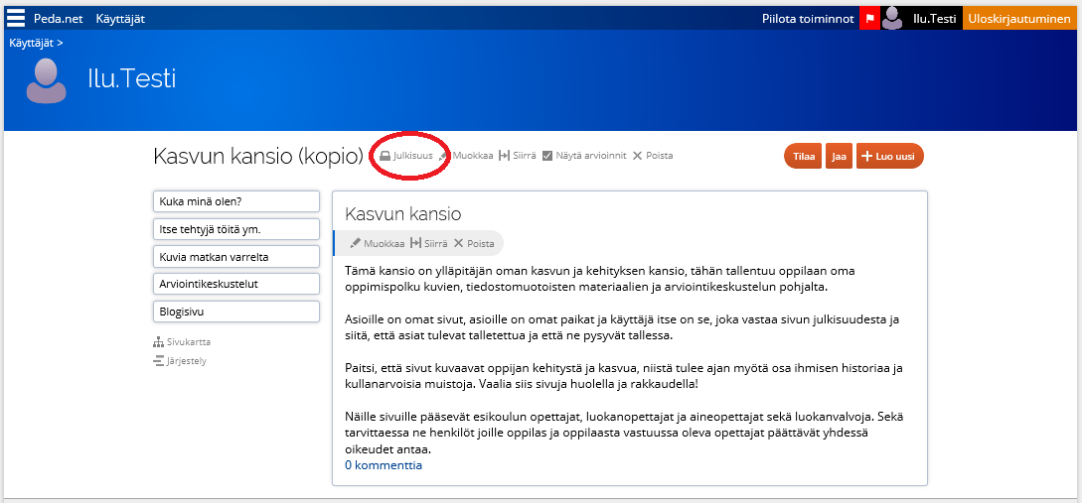Kirjautukaa oppilaan tunnuksilla oppilaan omaan tilaan, jos ette ole vielä sisällä.
* Valitse Kasvun kansio.
* Klikkaa otsikon vierestä julkisuus-komentoa.

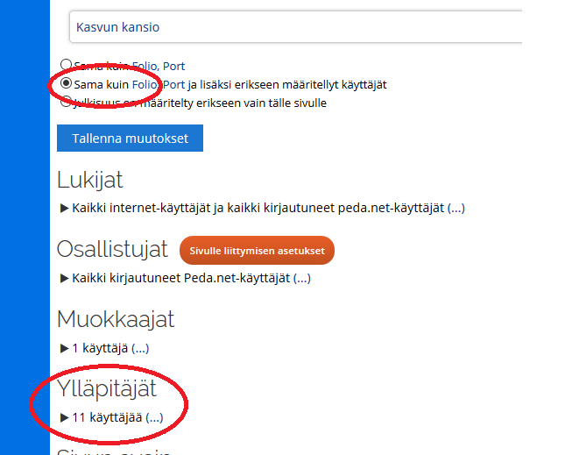

* Laita täppä kohtaan: Julkisuus on määritelty erikseen vain tälle sivulle.
* Valitse Ylläpitäjä
* Klikkaa Lisää käyttäjiä-käskyä ja kirjoita sen opettajan nimi, jolle oikeudet pitää antaa.
* Tallenna muutos.

1. Kasvun kansion oikeuksien siirtäminen seuraavalle opettajalle tai aineopettajien lisääminen ylläpitäjiksi tapahtuu samalla tavalla kuin omien oikeuksiesi antaminen.

* Mene Kasvun kansio-sivulle.
* Klikkaa Julkisuus-komentoa
* Mene Ylläpitäjät-kohtaan
* Klikkaa Lisää käyttäjiä
* Hae haluamasi henkilö
* Tallenna muutos